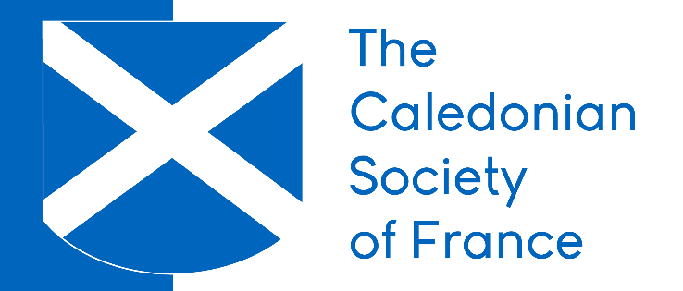

BURNS’ DAY-2020
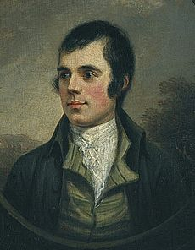
Le Comité de Jumelage d’Aubigny-sur-Nère invite les membres de la Caledonian Society of France et leurs amis à participer à sa Burns’ Day le dimanche 26 janvier 2020.
Le groupe fera le voyage en car de tourisme, départ rue de l’Université, 75007 (sortie de la station de Métro ‘Invalides’) à 09h00 et retour à Paris vers 21h30.
L’événement se déroulera comme suit :
12h00 Apéritif
13h00 Repas écossais : potage traditionnel, haggis, purée de pommes de terre, purée de rutabaga, fromage et dessert. (Vin non compris)
15h30 Concert de musique écossaise avec Joanne McIver (chant, flûtes et cornemuse) et Christophe Saunière (chant et harpe)
16h30 Deux heures de danses de ceilidh (danses écossaises faciles pour tous)
Le prix total par personne (transport compris) est de € 50,00 pour les membres de la Caledonian Society et de € 60,00 pour les non-membres.
La date limite pour toute réservation est le vendredi 17 janvier 2020 à midi. Le nombre de places étant limité, il convient de réserver le plus tôt possible.

Fiche de réservation Burns’ Day – 2020

Nom(s) _________________________________________________________________________
__________________________________________________________________________________
__________________________________________________________________________________
__________________________________________________________________________________
Adresse(es) _ __________________
____________ _____________________________________
__________________________________________________________________________________
Téléphone _______________________________________________________________________
Courriel __________________________________________________________________________
N° de téléphone d’urgence ______________________________________________________

Ci-joint un chèque d’un montant de € pour participant(s), établi à l’ordre de ‘The Caledonian Society of France’.

La fiche de réservation ainsi que le chèque de règlement sont à envoyer à Patrick Shuttlewood, Secretary – The Caledonian Society of France, 7 rue des Pierres, 92190 Meudon.

Toute réservation de place doit parvenir au Secrétaire au plus tard le 17 janvier 2020 à midi.
Passé cette date, aucun remboursement ne pourra être fait.

